承 认 书
Specification for Approval

机 种：CVR_100_MG
名 称：第二代身份证阅读器
料 号：
版本号：Ver 2.0
供应商：浙江维尔科技股份有限公司
日 期：2015-8-18

- 概述：
本产品具有体积小巧，连接方便，功耗低，读卡速度快等特点。可灵活应用于手持终端，掌上电脑，笔记本电脑等移动终端。本产品提供开放的应用程序接口（API），供用户进行应用开发,支持VC/VB/PB/DELPHI等开发平台。

- 产品整图：
暂缺

- 产品主要性能参数：
1、符合居民身份证阅读器通用技术要求，兼容ISO14443（TypeA/B）标准；
2、工作频率：13.56MHz（fc）；
3、天线能量输出；
1）天线表面磁场强度（Hmax）≤7.5A/m rms；
2）天线表面法线方向5cm处电磁场强度（Hmin）≥1.5A/m rms；
4、通讯方式：TTL电平（可改USB通讯或可定制RS232电平）
5、阅读距离：0-2cm；
6、阅读时间：<1s；
TTL通讯方式适用于WIN98/2000/XP/NT/2003/Linux/android平台；
- 提供window SDK（含C#，C++,VC,VB,DELPHI,JAVA,PB）；
非window系统提供通信协议；
9、供电：DC5V—350mA
10、平均无故障工作时间（MTBF）：大于5000小时；
11、使用环境：
1）工作温度：0℃～50℃；
2）相对湿度：20%～90%RH；
3）大气压力：60KPa～110 Kpa；

- 华视电子身份证读卡模块主控小板线序图
5
4
3
2
1

串口TTL电平通讯方式
1———GND
2———UART_RX
3———UART_TX
4———GND
5———VDD5.0V

- 产品外观图及尺寸
5.1 天线PCB
暂缺
尺寸规格：49.3*22.3
单位：mm

5.2 控制电路PCB
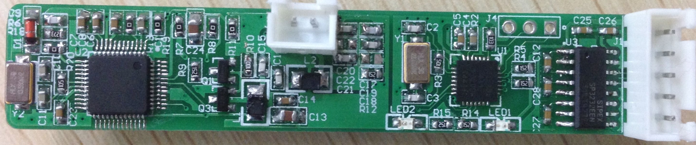
尺寸规格：80*15*1.6
单位：mm
5.3 SAM模块
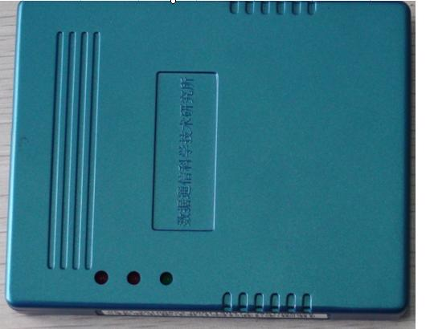
尺寸规格：100*80*15
单位：mm

